**作 家 推 荐**

**亨利•卡罗尔 (HENRY CARROLL)**

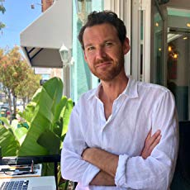**作者简介：**

**亨利·卡罗尔（Henry Carroll）**在皇家艺术学院学习摄影，他的作品在世界各地展出。他在教授各个年龄段希望成为摄影师的课程上经验颇丰，并创办了一家专门从事摄影课程、假期和活动的公司frui.co.uk。亨利清晰、易懂的教学风格已经揭开了数码摄影的神秘面纱，并激励了成千上万的人使用相机进行创作。

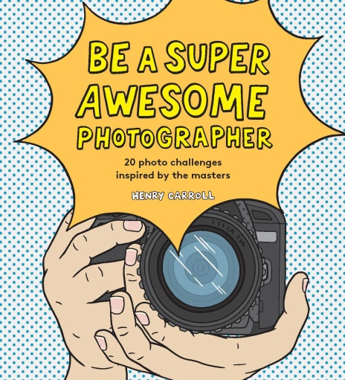

**中文书名：《成为一个超棒的摄影师》**

**英文书名：BE A SUPER AWESOME PHOTOGRAPHER**

**作 者：Henry Carroll**

**出 版 社：Laurence King Publishing**

**代理公司：ANA/Yao Zhang**

**出版时间：2019年5月**

**代理地区：中国大陆、台湾**

**页 数：64页**

**审读资料：电子文稿**

**类 型：7-12岁儿童知识读物**

**版权已授：德国，法国，荷兰，西班牙，葡萄牙**

**内容简介：**

跟随这本令人惊叹的书一起成为一个超级了不起的摄影师吧！书中包括20个激动人心的和即兴的照片挑战，以帮助你创造自己的杰作。你只需要一个相机和你超强的拍摄技巧，就可以学会如何隐形，将食物拍出不同的花样，甚至停止时间等等！

* 由畅销系列书《如果你想成为……阅读这本书》的作者亨利·卡罗尔创作
* 利用知名摄影师的照片作为创意摄影挑战的趣味起始
* 使用相机或智能手机，就可以直接完成有趣的挑战
* 还包括一些摄影领域的额外知识

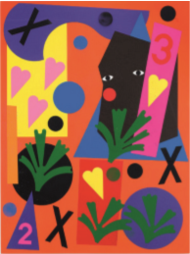**中文书名：《成为一个超棒的艺术家》**

**英文书名：BE A SUPER AWESOME ARTIST**

**作 者：Henry Carroll**

**出 版 社：Laurence King Publishing**

**代理公司：ANA/Yao Zhang**

**出版时间：2020年5月**

**代理地区：中国大陆、台湾**

**页 数：64页**

**审读资料：电子文稿**

**类 型：7-12岁儿童知识读物**

**内容简介：**

跟随这本奇妙的新书成为一起成为一个超级棒的艺术家！这本卓越的艺术指导书以真实的艺术的真实例子为灵感，以20个令人兴奋的艺术挑战为特色，帮助你创作自己的杰作。把艺术作品为灵感，包含了20个充满激情的艺术挑战来帮助你创作属于你自己的伟大作品。跟着书中的艺术大师们，你很快就会像波洛克一样画画，像杜尚一样涂鸦，像卡洛一样创作！

* 由畅销书《成为一个超棒的摄影师》和《如果你想成为……阅读这本书》的作者亨利·卡罗尔创作
* 将著名艺术家的艺术作品作为创意艺术挑战的跳板
* 家长和孩子一起参与旨在扩大儿童对艺术理解的挑战
* 还包括艺术材料和创作技术的额外知识，以及艺术的简要历史

**内文插画：**

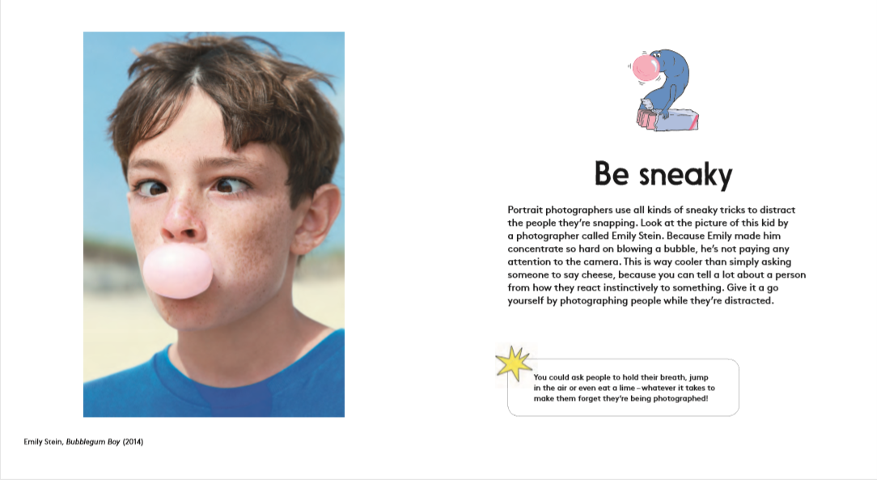

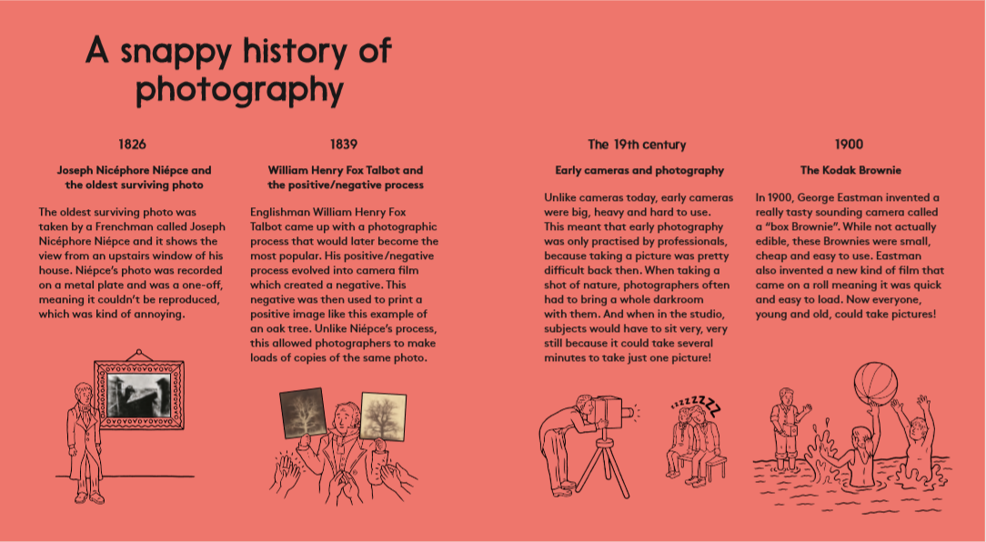

**谢谢您的阅读！**

**请将回馈信息发至：张瑶（Yao Zhang）**

安德鲁﹒纳伯格联合国际有限公司北京代表处  
北京市海淀区中关村大街甲59号中国人民大学文化大厦1705室, 邮编：100872  
电话：010-82449325

传真：010-82504200  
Email: Yao@nurnberg.com.cn

网址：www.nurnberg.com.cn

微博：<http://weibo.com/nurnberg>

豆瓣小站：<http://site.douban.com/110577/>

微信订阅号：ANABJ2002